МУНИЦИПАЛЬНОЕ БЮДЖЕТНОЕ ДОШКОЛЬНОЕ ОБРАЗОВАТЕЛЬНОЕ УЧРЕЖДЕНИЕ ДЕТСКИЙ САД № 34 «ЗОЛОТОЙ КЛЮЧИК»

МУНИЦИПАЛЬНОГО ОБРАЗОВАНИЯ АБИНСКИЙ РАЙОН

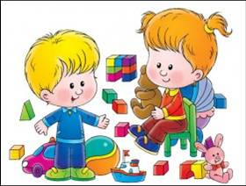

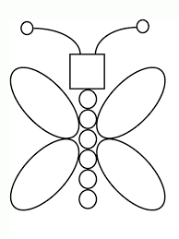**ЗАДАНИЕ 1.**

а) Раскрась фигуры: круги -желтым, квадрата – зеленым, а овалы – красным цветом.

б) Собери бабочку по образцу

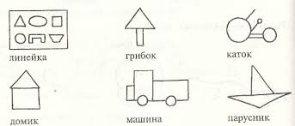

**ЗАДАНИЕ 2.**

Какие фигуры спрятались на рисунке?

**Задание 3**

Раскрась:

Треугольники – красным, квадраты – синим, круги – зеленым, цветом.



***Игра с двумя кубиками***

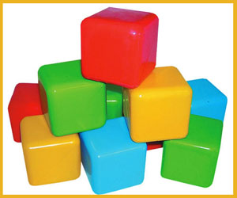Положите на стол карточку с цифрой 1 и карточку с цифрой 2, а также коробку с одним кубиком. Спросите малыша, сколько кубиков в коробочке, и когда он ответит «один», покажите ему и назовите цифру 1, попросите положить ее рядом с коробочкой

Добавьте в коробочку второй кубик и попросите посчитать — сколько теперь в коробочке кубиков? Если малыш хочет, он может посчитать кубики пальчиком. Ребенок дал правильный ответ? Покажите и назовите ему цифру 2 и попросите убрать от коробочки цифру 1, а на ее место положить цифру 2. Эту игру стоит повторить несколько раз, пока малыш не станет называть количество кубиков сразу, не анализируя ситуацию, а полагаясь на то, что видит и уже узнает. Как только ребенок начинает уверенно чувствовать себя с двумя кубиками, начните добавлять третий и четвертый кубик и соответствующие карточки с цифрами.

***Игра «Делим пополам»***

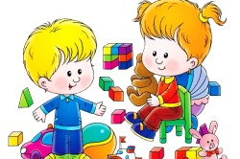Предложите крохе поделить пополам — «чтобы у каждого из вас получилось одинаковое количество» — четыре кубика, сложенные в коробочку. И когда малыш возьмет себе два кубика и даст вам столько же, попросите его сказать, сколько кубиков у него и сколько у вас.